REQUERIMENTO Nº / 2022

Sr. Presidente,
Srs. Vereadores:

O Vereador que a este subscreve requer, ouvida a Casa, e após os trâmites regimentais, que seja enviada correspondência ao Exmo. Sr. Prefeito Municipal, solicitando-lhe providências cabíveis junto à Secretaria Competente, que seja realizado Manutenção da Balança Portátil que atende o ESF São Francisco, localizado na Rua Antônio Alvim, Nº932 - Bairro Manoa.

JUSTIFICATIVA: Após visita no local foi notório a necessidade de realizar a manutenção no devido aparelho conforme várias falhas quanto ao uso.

Sete Lagoas, 05 de janeiro de 2022.

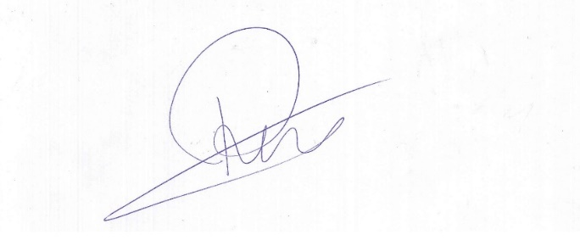

Roney do Aproximar
Vereador

